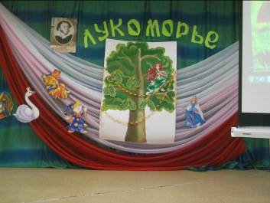

В рамках недели детской книги в школьной библиотеки прошли «Книжкины именины»
для учащихся 1-4 классов. Праздник готовили совместно с сельской библиотекой. В 2014 году юбилей А.С.Пушкина – 215 лет со дня рождения. Поэтому тема праздника посвящена удивительным сказкам поэта. В ходе праздника дети не только соревновались в знании сказок , но и играли, смотрели презентацию о жизни поэта. А ведущим праздника был Кот ученый. После завершения праздника дети получили из лап Кота ученого сладкие подарки.

